

Escuela normal de educación preescolar

Licenciatura en educación preescolar

Ciclo escolar 2021-2022

## Documento analítico y reflexivo acerca de la necesidad de conocer su entidad.

Curso: Optativa

Docente: Daniel Diaz Gutiérrez

Alumna: María Ximena Avalos Flores

Número de lista: 3

Grado y sección: 2 A

Saltillo, Coahuila Septiembre 2021

Coahuila

Coahuila

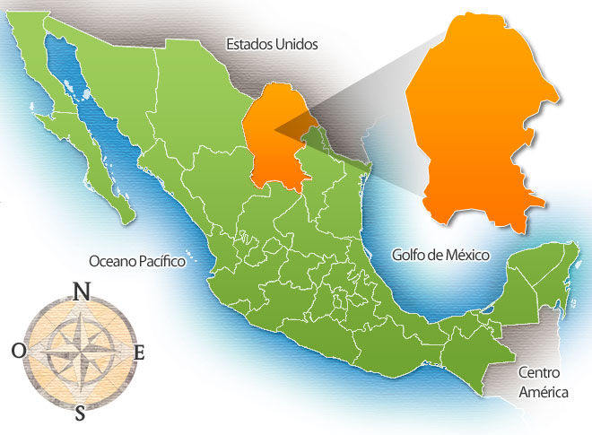Coahuila de Zaragoza es una de las 32 entidades federativas de la República Mexicana. Está situado en la región norte de la República Mexicana y en la parte central de la frontera con Estados Unidos; al este colinda con el estado de Nuevo León; al sur con los estados de San Luis Potosí, Zacatecas y Durango, y al oeste con Durango y Chihuahua.

Su división política se compone de 38 municipios. Se encuentra dividido en 5 regiones las cuales son la región fronteriza o norte, región carbonífera, región centro-desierto, región laguna y región sureste

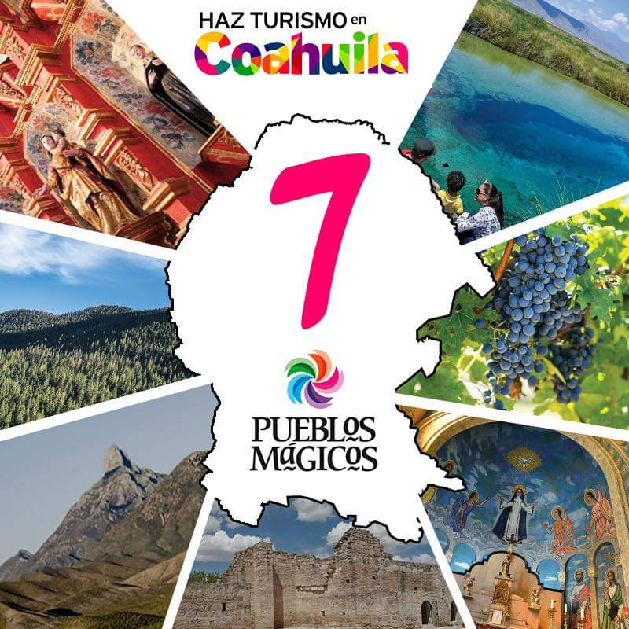Es muy extenso por lo tanto presenta varios tipos de climas. La mayor parte presenta uno seco y semicálido a cálido extremoso.

Éste es un estado desértico, pero se presentan zonas con corrientes, como el Valle de Cuatro ciénegas y la zona de los Cinco Manantiales

La palabra diversidad describe a este estado por completo, Coahuila sorprende por la riqueza natural. Tiene 6 pueblos mágicos: Arteaga, Cuatro Ciénegas, parras de la fuente, Viesca, Guerrero y Candela.

Si hablamos sobre la economía dentro del estado podemos resaltar su agricultura, principalmente de regadío la cual se ha desarrollado en la región agrícola conocida como Comarca Lagunera, es también un estado con vocación ganadera, además la entidad destaca por poseer la cuenca carbonífera más rica del país.

Coahuila es responsable de más de un tercio de la producción de acero de México. Desde la promulgación del Tratado de Libre Comercio de América del Norte en 1994, la industria automotriz del estado ha florecido. Gracias a este rápido crecimiento, el estado se ha convertido en un importante centro de fabricación de automóviles

Los turistas visitan una o varias de sus regiones únicas. La parte de la elaboración del vino es popular entre los turistas, pero también lo son sus dos reservas de biosfera. Los museos, festivales y otras actividades atraen a los turistas a los pueblos. Además, las montañas y las sorprendentes características del paisaje atraen a los ecoturistas y a los buscadores de aventuras. En definitiva, Coahuila tiene un rico pasado que complementa su notable historia.

La flora de Coahuila se relaciona a los 3 tipos de regiones naturales en este territorio.

* Templado-frío El tipo de vegetación que se presenta son pino, pino-encino, y bosque de galería.
* Tropical Hay palmar y pocas selvas.
* Zonas áridas Es muy fácil encontrar mezquital y huizache.

Dentro de la fauna de Coahuila se encuentran diferentes tipos de animales como gansos, palomas, ardillas, conejos, coyotes, osos negros, borregos y demás. Así como hay mucha variedad, muchos de estos animales están en peligro de extinción como el águila real, la guacamaya enana o los perritos de la pradera

Desde mi punto de vista Coahuila es un estado maravilloso, lleno de cosas increíbles que cada una de las personas que vivimos en el debemos conocer.

Referencias bibliográficas

<https://blog.reservamos.mx/post/12-cosas-que-no-sabias-de-coahuila>

<https://www.mexinsurance.com/coahuila/>

<http://www.inafed.gob.mx/work/enciclopedia/EMM05coahuila/regionalizacion.html>

<https://www.paratodomexico.com/estados-de-mexico/estado-coahuila-de-zaragoza/municipios-coahuila.html>